Git快速入门（Mac版）

安装Git
Step1 安装Homebrew（https://brew.sh）。
Step2 在终端中输入：brew install git

安装SourceTree
Step1 下载SourceTree 3.2.1版本（https://www.sourcetreeapp.com/download-archives）。
Step2 下载完成后点击打开，如出现注册的提示，先将程序关闭。
Step3 在终端中输入：
defaults write com.torusknot.SourceTreeNotMAS completedWelcomeWizardVersion 3
Step4 重新打开SourceTree。

SourceTree操作
Step1 首先在Gitee创建一个仓库（同Windows）并复制仓库的网址。
Step2 打开SourceTree克隆仓库，点击新建->从URL克隆：
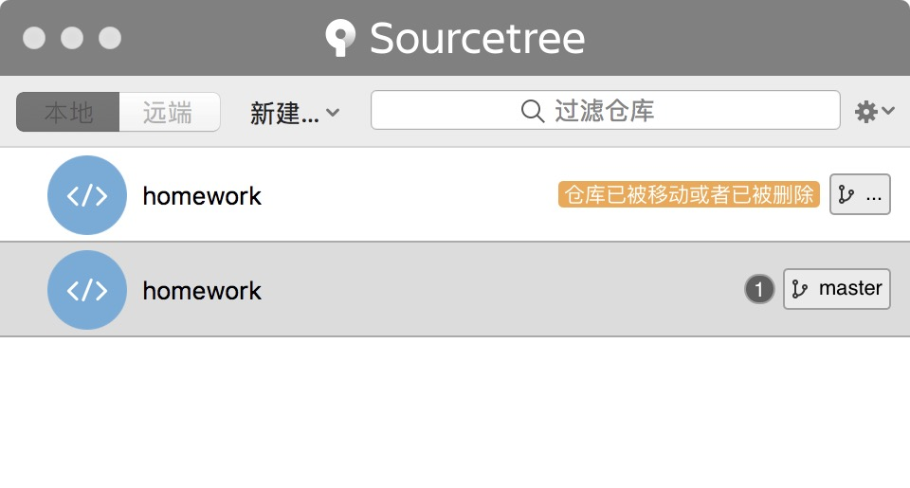
Step3
将仓库的网址复制进源URL，并新建一个文件夹，将文件夹的目标路径和名称对应填入相应位置。
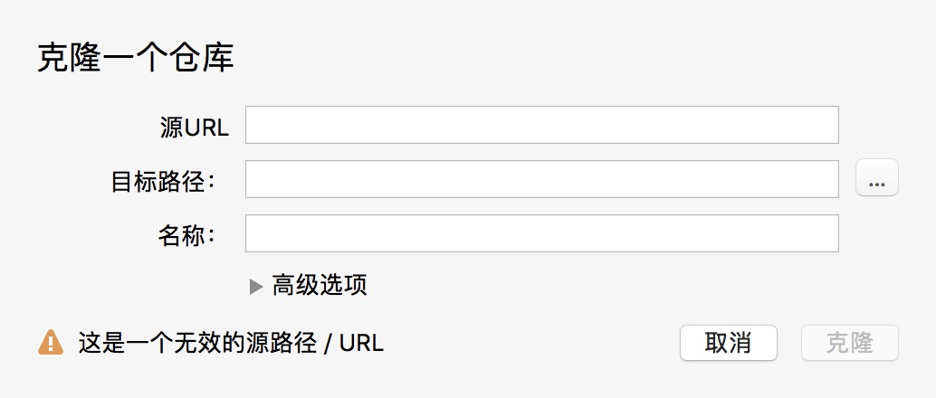
Step4
克隆完成后进入如下界面，在最左侧工具栏点击文件状态->勾选需要commit的文件->在下方文本框输入提交信息->点击上方工具栏的提交->点击推送->完成。
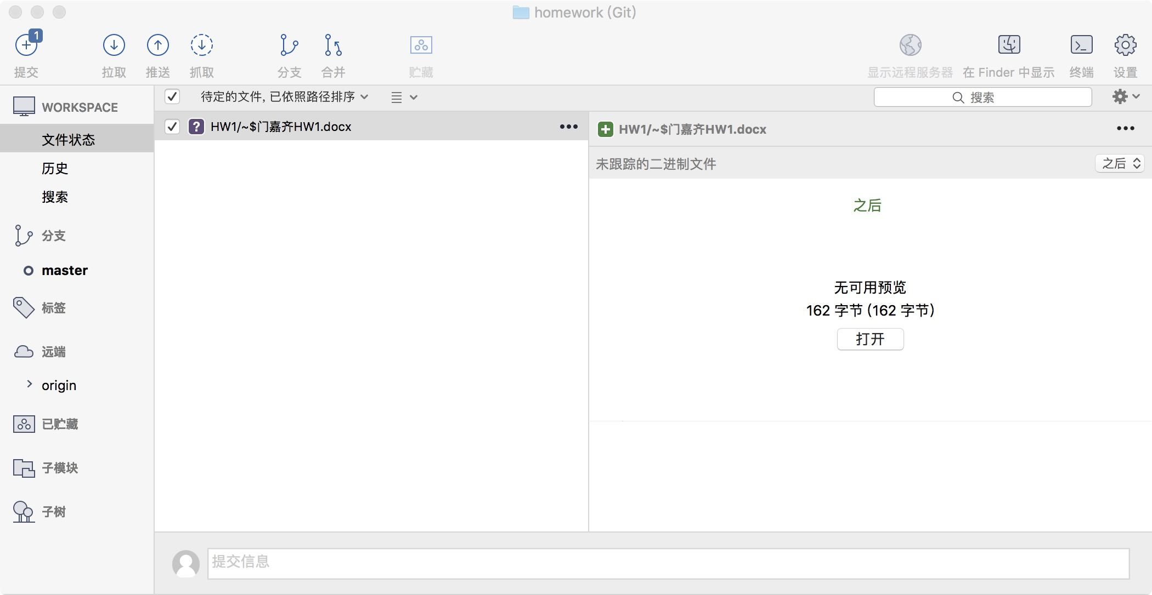

Step5
推送完成后在左侧工具栏点击历史，即可查看文件推送历史以及相应的信息。
